NPC动画数据配置说明
方如意 fangruyi@shangdagames.com
2011-5-10
版本说明:只是针对DEMO版本,最终方案还未定义下来,只是暂时性解决方案,方便入手.
NPC动画相关的配置内容,主要由两部分数据内容组成,一是AnimTree,另一个AnimSet
.由于AnimTree里把部分idle,walk,run动画直接写入到AnimTree里面了. 如下为直接写入到动画树的动画:
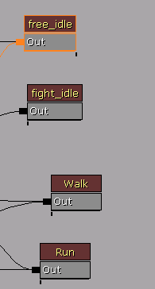
以后这个四动画须如上图所示命名. 导入动画或新建AnimSet时,命名对应如下:
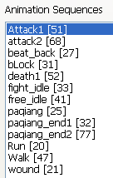
这样做是为最小的修改.

除了这基础数据修改外,还需要修改NPC类的配置(Archetype). 打开一张地图,找到地图里需要修改的NPC,双击打击属性面版:
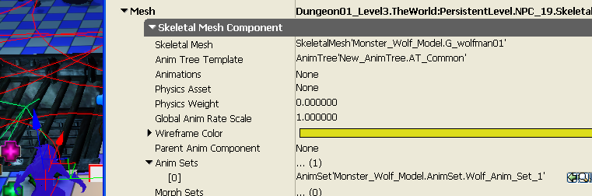
如上图,把这个Mesh下的AnimSets给修改成新建的动画序列集. 保存就好了.

还有一类型的NPC, 有几个狼人是通过生成器生成出来的,如DEMO里翻墙的狼人,其配置方式略有不同,但类似. 找到生成器,双击:
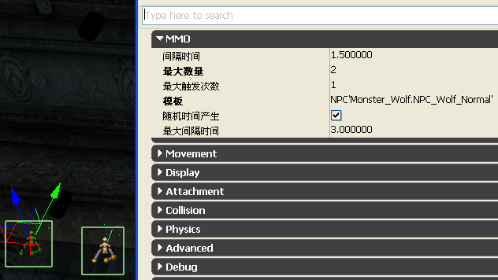
然后找到MMO标签下的模板数据:
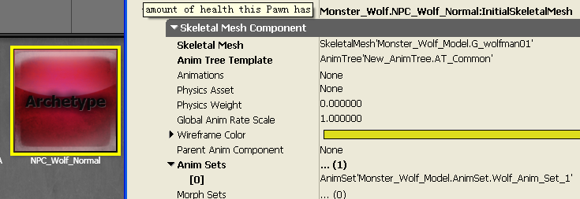

将这里面的AnimSets修改成自己新的动画集,然后保存就可以了.

